旋体直状突き（せんたいちょくじょうづき）
風が木々の間を吹き抜けていくことをイメージして作られた旋技の基本技。
旋の操体を用いて正拳突きを行う。
旋回中に防御を行いつつ攻撃に入ることで、攻防一体の術技となる。
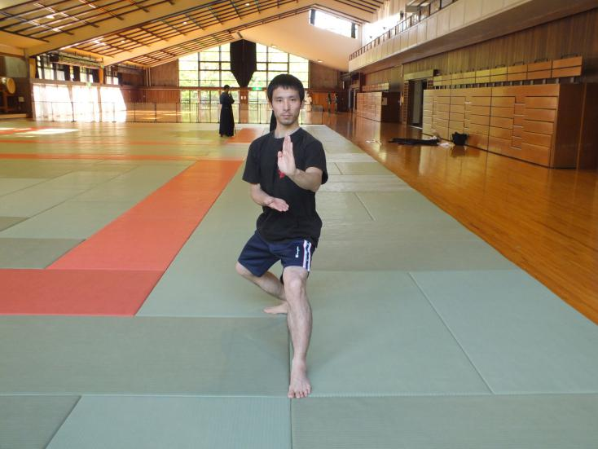 | 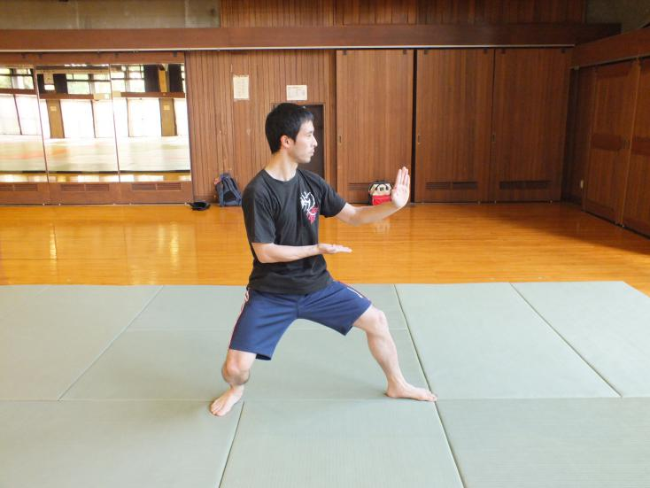
①左中段構え
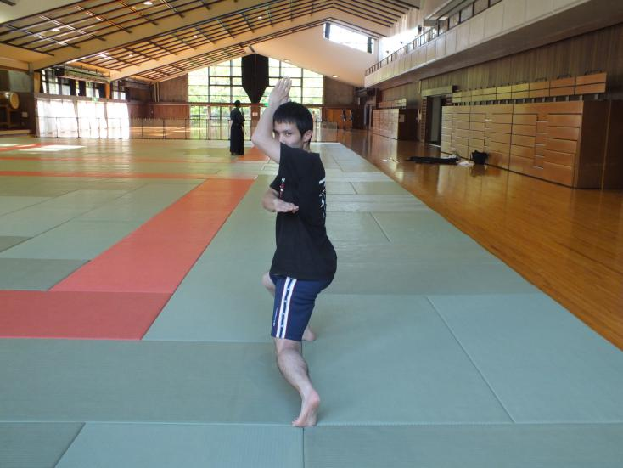 | 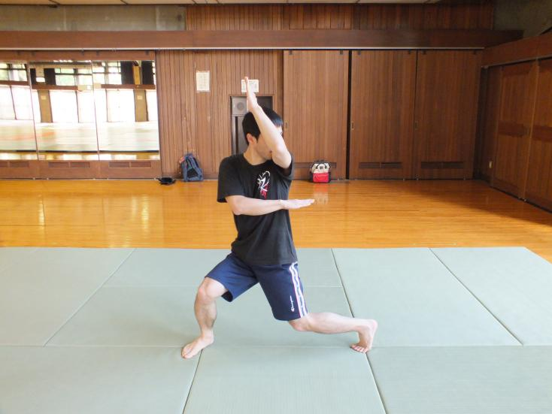
②防ぎ手（顔面と脇腹）を作りながら左足を基動点上で返して、その場で９０度旋回
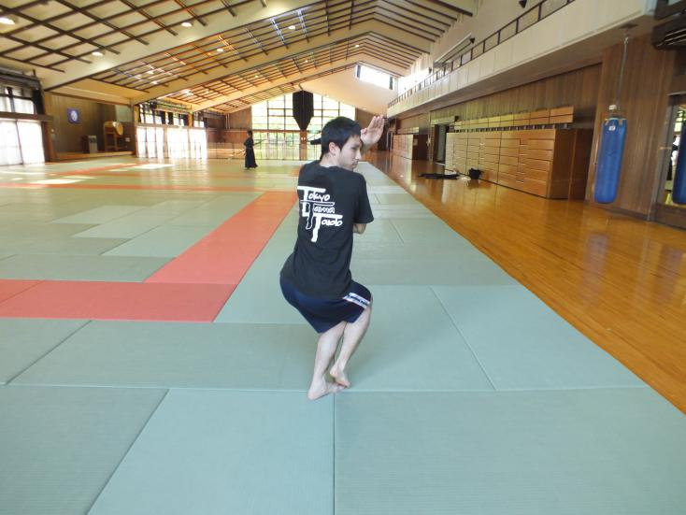 | 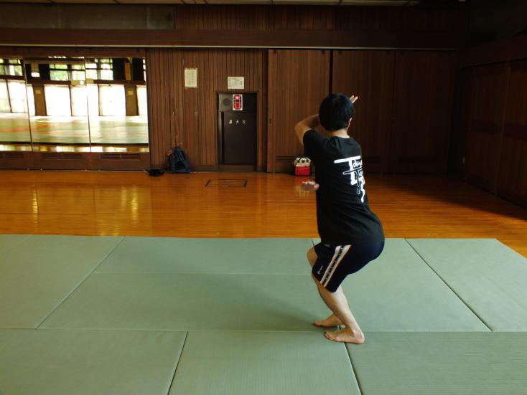
③そのまま更に１８０度旋回しながら右足を浮かせたまま基動点に寄せる
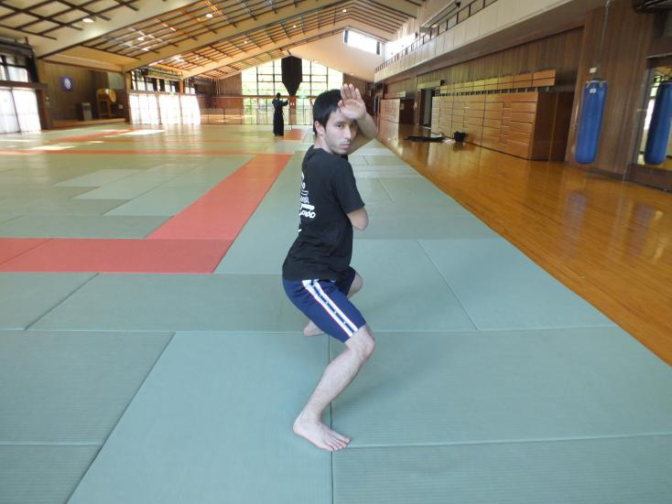 | 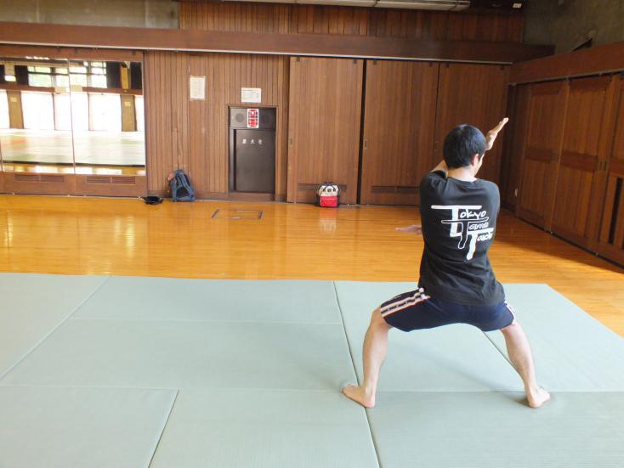
④引き寄せた足を基動点の半畳前方の基動線上に着いて不動立ち
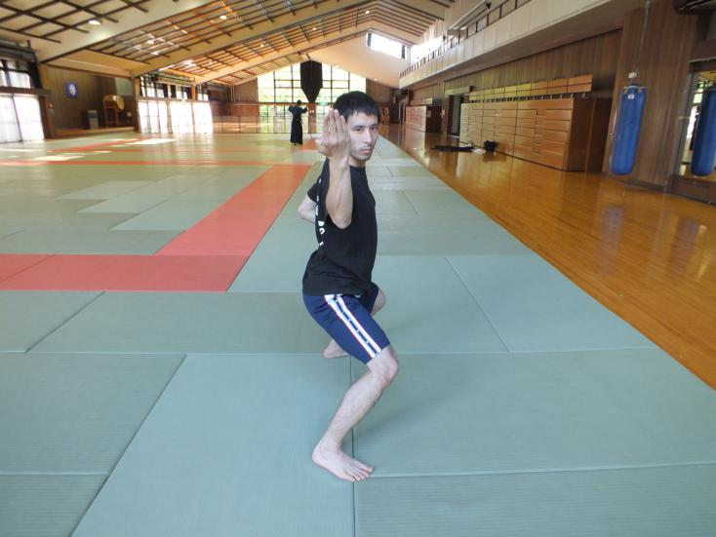 | 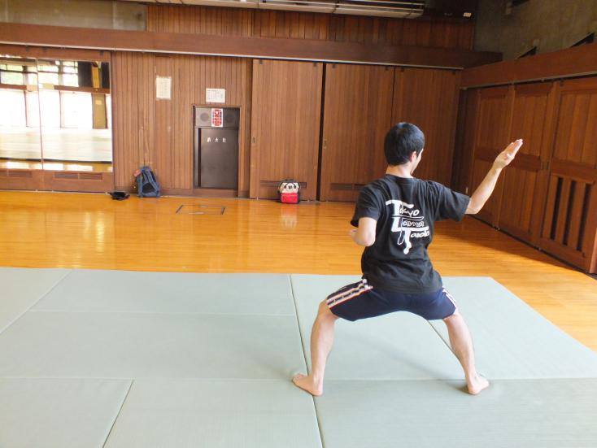
⑤上段を外払い受け
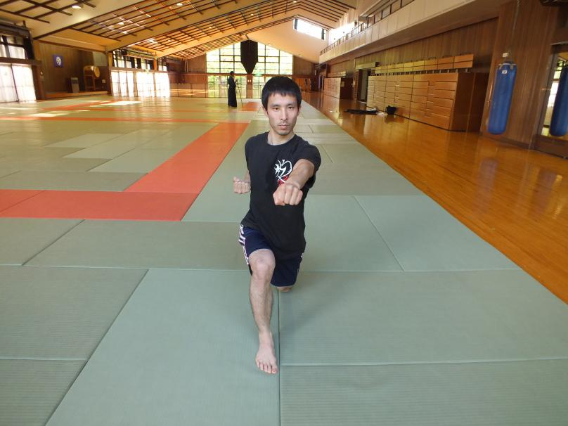 | 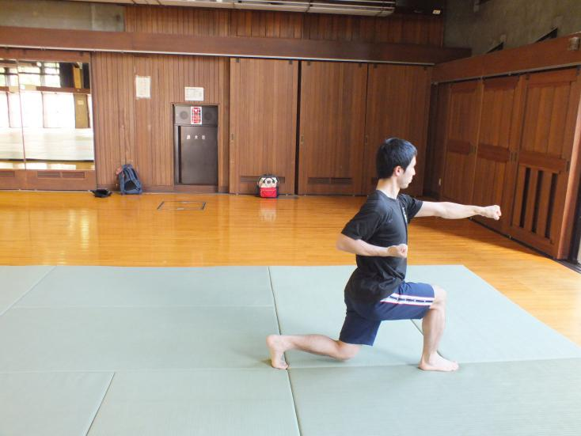
⑥そのまま腰を返して、え字立ちになると同時に正拳突き（気合い）
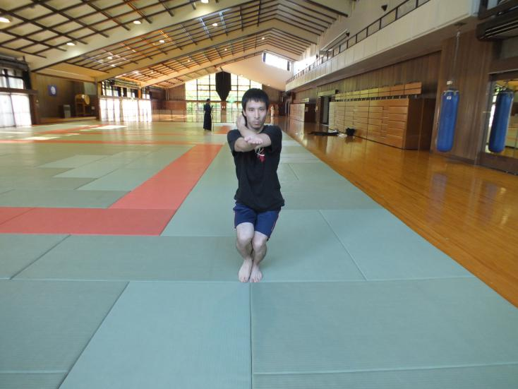 | 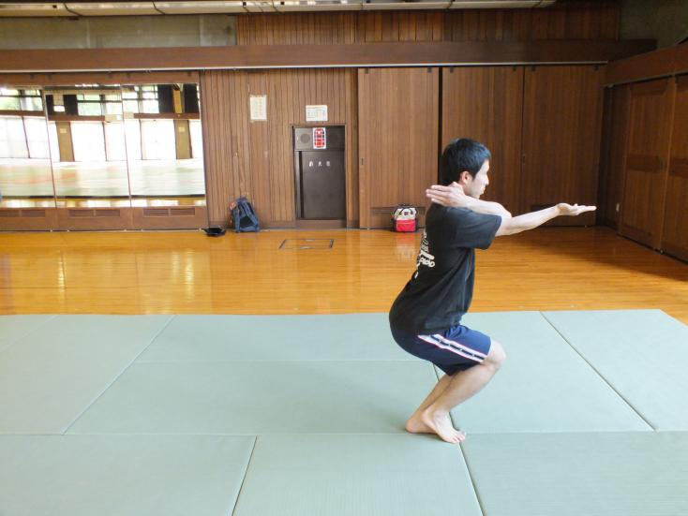
⑦右足を浮かせたまま基動点に引き付けて差し手
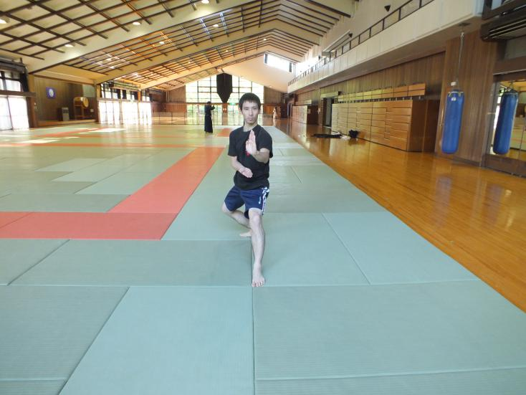 | 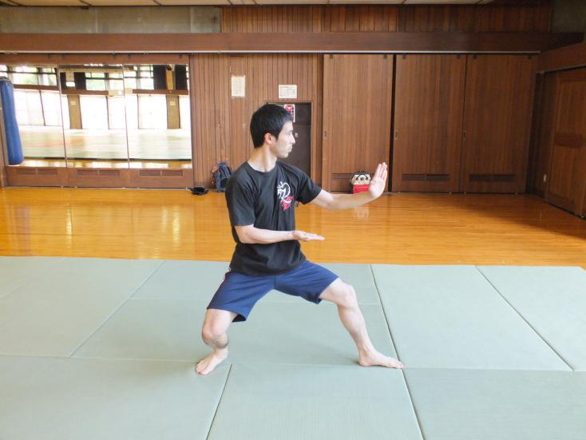
⑧そのまま半畳後ろの基動線上に引いていき、左中段構えで原態復帰

基動点・基動線をしっかりと確認しながら５～１０本練習で行う。
左中段構えから行ったら、構えを右中段構えにして反対側を同じ様に行う。
動きに慣れてきたら、まずは③～⑤・⑦～⑧をゆっくり止まらずに行っていく。
さらに慣れたら、②～⑥までを止まらずに行えるように練習する。
徐々にスピードを上げ、①～⑥・⑦～⑧の動きを止まらずに行う。
最終的には全てを止まらずに一つの動きとして行い、１秒以内でできるように修練する。

旋技は、旋体の動き（①～④）から回状蹴り、斜状蹴り、手刀打ち、鉄肘当て、膝頭当てなどを行うことで術技として変化していく。
相手との間合い・タイミング・状況に対応しながら使い分けていく。

『動功五戒』
- 旋体風林 … 風が林の中を吹き抜けていくことをイメージして行う
- 起発制肩（胴） … ②の際、肩や腰を制されないように素早く防御の態勢を取る
- 三動一体 … ②～④の防ぎ手・体の旋回・前進後退を同時に行えるようにする
- 楕円降下 … ②～⑥で楕円状に下に下がりながら技に入る
- 雁下即決 … 旋技は回転して技を行うので、攻撃目標を両脇腹において広く捉える

